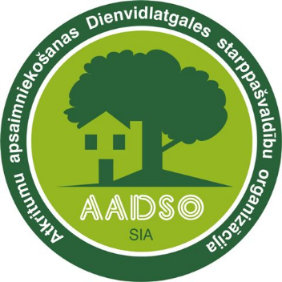
Sabiedrība ar ierobežotu atbildību
„Atkritumu apsaimniekošanas Dienvidlatgales starppašvaldību organizācija”
Vienotais reģistrācijas Nr. 41503029988, juridiskā adrese: “Cinīši”, Demenes pagasts, Augšdaugavas novads, LV-5442, faktiskā adrese: Ģimnāzijas ielā 28-2, Daugavpilī, LV-5401, tālrunis/fakss 65423817, e – pasts: aadso@inbox.lv, www.aadso.lv

IZSOLE
Sabiedrība ar ierobežotu atbildību „Atkritumu Apsaimniekošanas Dienvidlatgales Starppašvaldību Organizācija” atbilstoši likuma „Publiskas personas mantas atsavināšanas likums” normām paziņo par atsavināmās mantas (šķeldas materiāls) mutisku izsoli ar augšupejošu soli. Izsole sadalīta 1 izsoles blokā:
- Šķeldojamā materiāla izsoles bloks:
Sākotnējā cena – EUR 17.60 par 1 m3 neieskaitot PVN
Apmaksa – 100% euro.
Nodrošinājuma apmērs 10% apjomā no sākumcenas.
Dalības maksa – EUR 20,00.
Izsoles noteikumi ir pievienoti zemāk. Papildus informāciju var saņemt pa tālruņiem 29993540; 65476324.
Izsole norisināsies sekojošos datumā un vietā: 2022.gada 28.decembrī plkst.11.00 - sadzīves atkritumu poligonā “Cinīši”, Demenes pagasts, Augšdaugavas novads, Konferenču zālē.
Pieteikumu iesniegšanas un nodrošinājumu iemaksas beigu termiņš noteikts: līdz 2022.gada 27.decembrim plkst.16.00 iepriekš samaksājot nodrošinājumu 10% apmērā no izsolāmā kustamā īpašuma sākumcenas”

